
MAGNITUDES Y UNIDADES

La Medida
“Cuando se puede medir aquello de lo que se habla y se puede expresar en números, se conoce algo acerca de ello”.
Lord Kelvin
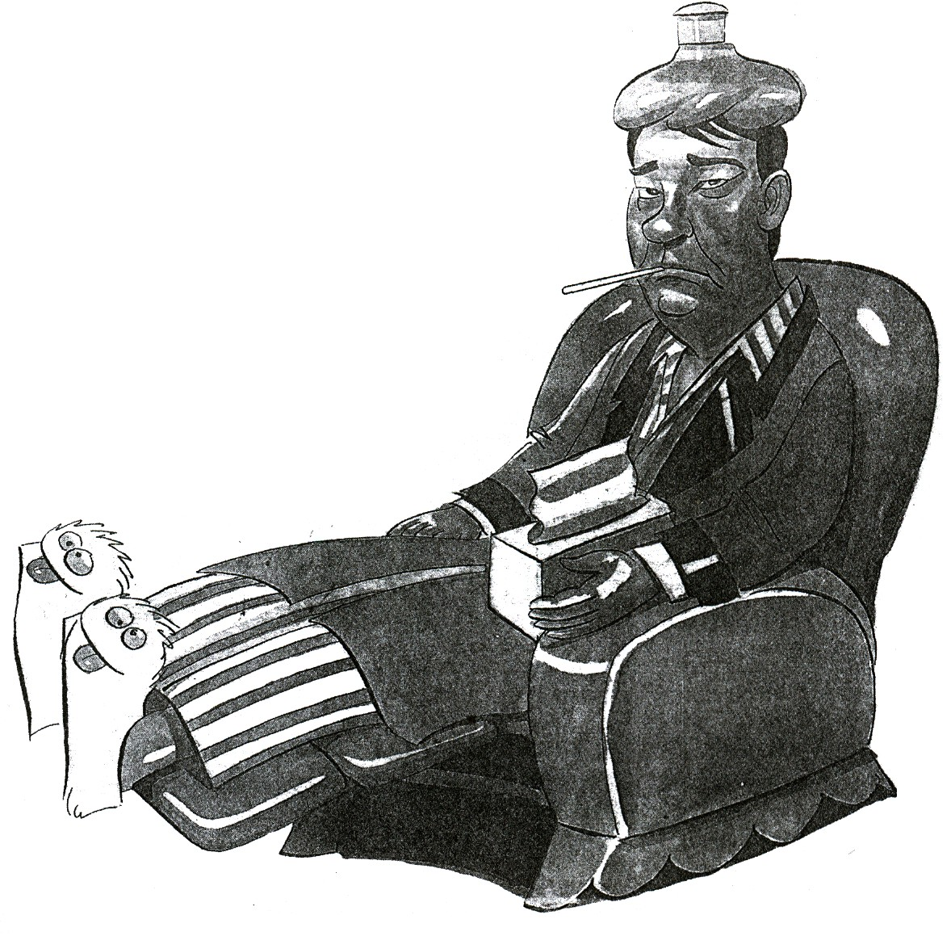
Todo fenómeno físico es examinado por nuestros sentidos que nos dan la primera información; a veces no correcta.

Por ejemplo : El considerar que muchas veces personas distintas perciben sensaciones diferentes al tocar a un cuerpo que está a temperatura fija; es preciso dispones del termómetro para conocer, de una manera real y objetiva, la temperatura de aquel cuerpo.
En la Edad de Piedra

Los primeros hombres de ciencia : Los Brujos.
La primera clasificación de la naturaleza :

Lo
Grande

Lo
Pequeño

Lo que
Vuela

Lo que se
arrastra

¿Qué es medir?

_____________________________________________________________
_____________________________________________________________
_____________________________________________________________

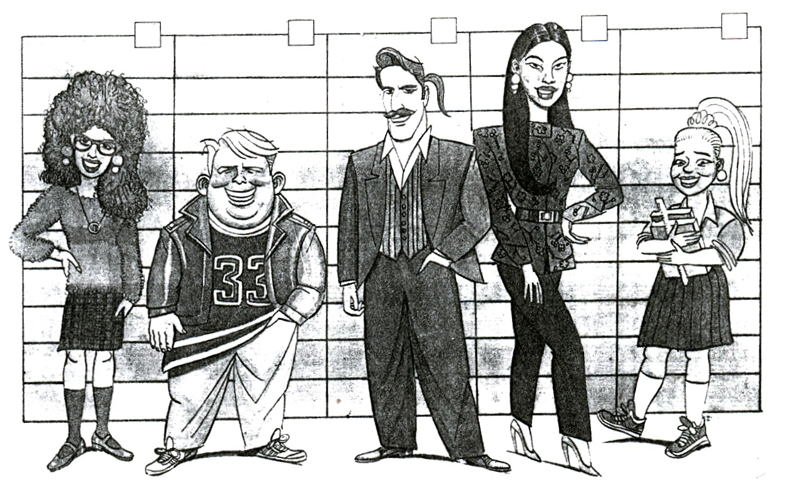

Magnitud
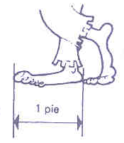
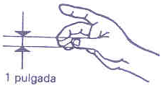
Las primeras mediciones :

El ojo

Las partes del cuerpo :

La Mano

El pie

1 pulgada

_____________________________________________________________
_____________________________________________________________
_____________________________________________________________

Clases :

- Por su Naturaleza

  - Magnitudes Escalares : ____________________________________
______________________________________________________
______________________________________________________

  - Magnitudes Vectoriales : __________________________________
______________________________________________________
______________________________________________________

Ejercicio : Determine si las siguientes cantidades son escalares o vectoriales

- Área : _____________________
- Fuerza : _____________________
- Velocidad : _____________________
- Masa : _____________________

- Por su Origen

  - Magnitudes Fundamentales : ________________________________
______________________________________________________
______________________________________________________

Magnitud | Unidad de Base | Símbolo
Longitud
Masa
Tiempo
Intensidad de Corriente Eléctrica
Temperatura
Intensidad de luz
Cantidad de sustancia


Observación :
Dos de las unidades bases (Ampere y Kelvin) tienen el nombre de dos científicos, por consiguiente el símbolo de estas unidades se escribe con letra mayúscula.
  - Magnitudes Derivadas : _________________________________
______________________________________________________
______________________________________________________

Cantidad de Medida.- Es el valor determinado de una magnitud.

Así se miden las magnitudes de :
Masa : 20 kg (kilogramos)
Tiempo : 30 s (segundos)
Longitud : 5 m (metros)

Para ejecutar una medida es preciso disponer de una unidad.

Unidad Patrón.- Toda unidad patrón ha de poseer una condición fundamental : la de ser invariable.

Por ejemplo :
5 m, significa tomando como unidad el metro se establece que 1 m está contenidos _____ veces en ella.
1 m
1 m
1 m
1 m
1 m
1 m

La Masa

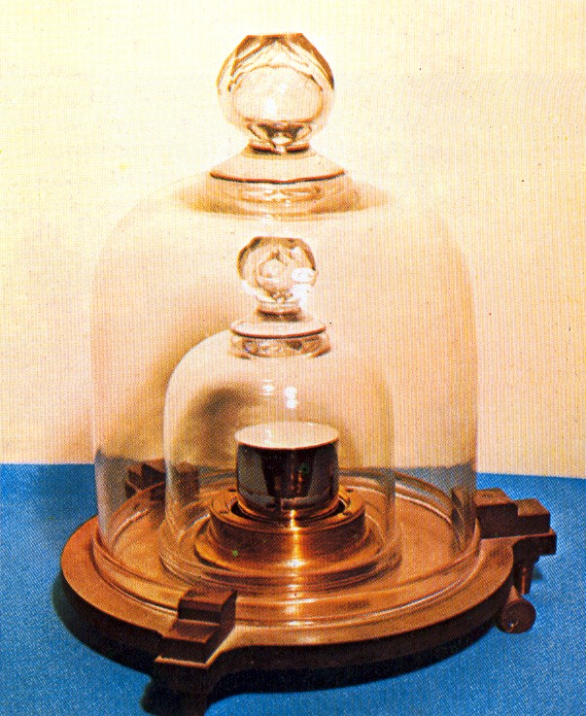
Toda la materia, desde los más pequeños componentes de los átomos hasta los mayores cuerpos celestes, posee una propiedad que llamamos masa. La masa de un cuerpo se determina pesándolo, es decir, comparando su masa con la de otro cuerpo de masa conocida, por ejemplo 1 kg. La masa también se considera como una resistencia que se opone al cambio en el estado de reposo o movimiento de un cuerpo : la inercia. Mediante la inercia se puede calcular la masa del átomo y la del Sol.

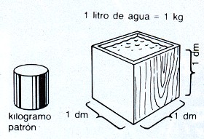
¿Cuánto pesa 1 kg?

La unidad de masa, el kilogramo, se adoptó durante la Revolución Francesa. Se admitió por convenio que 1 kg era la masa de agua contenida en un recipiente de 1 dm³ (1 litro) a una temperatura
de 4 ºC. Sin embargo, al no ser una definición totalmente exacta, se construyó 1 kg patrón con una masa muy parecida a la de 1 litro de agua, que actualmente es la unidad fundamental de masa.

Cuerpos de masa pequeña y grande

Abajo se comparan las masa de diferentes objetos. A la izquierda se representa la masa de un electrón y a la derecha la masa del Sol. Comparando las distintas masa de estos cuerpos podemos hacernos una idea de las enormes diferencias que existen entre el microcosmos y el macrocosmos.

Kilogramo patrón

El kilogramo patrón se guarda en una vitrina de doble cristal para evitar que el polvo y la humedad afecten su masa. Se encuentra en la Oficina de Pesas y Medidas de París.
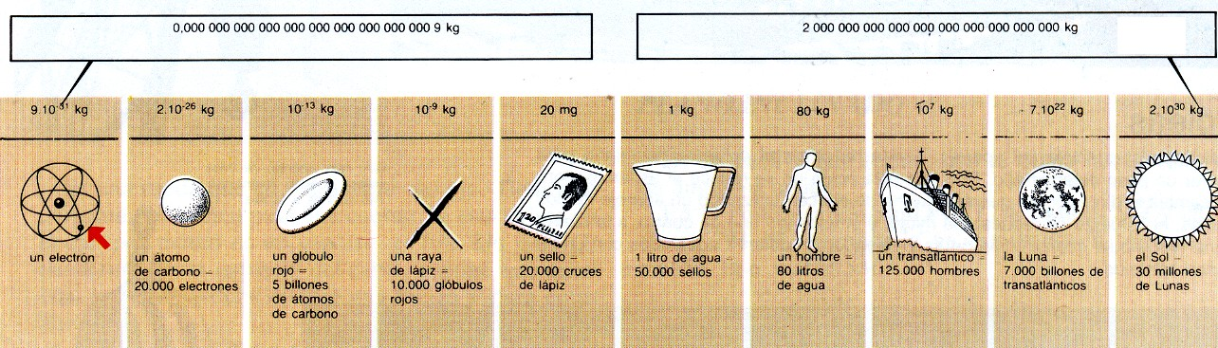

EJERCICIOS DE APLICACIÓN

- La unidad fundamental de la longitud es el :

a) Segundo b) Pulgadas c) Metro
d) Litro e) Centímetro

- La unidad fundamental del tiempo es :

a) Hora b) Kilogramo c) Metro
d) Segundo e) Gramo

- Según el sistema internacional las magnitudes son :

a) 2 b) 4 c) 8
d) 5 e) 7

- Magnitud es :

a) Magnífico
b) Lo que se puede oler
c) Lo que se puede ver
d) Lo que se puede medir
e) Lo grande

- Enumera 3 unidades con que se mide la longitud

a) ___________ c) ___________
b) ___________

- Enumera 2 unidades con que se mide el volumen

a) ___________ b) ___________

- En qué conjunto van : fuerza, área, aceleración, volumen, masa, tiempo

Magnitudes Magnitudes
Escalares Vectoriales

- Medir es :

  - Comparar 2 o más cantidades teniendo a uno de ellos como base patrón.
  - Usar instrumentos.
  - Hallar la altura.

- En 30 kg, ¿cuántas unidades de kilogramos hay?

a) 15 b) 20 c) 30
d) 25 e) 45

- Indique la cantidad de medida

3 m ________
25 kg ________
3 s ________

- Coloque su respectiva unidad de medida en los siguientes casos :
Longitud : 5 ________

- Masa : 25 ________

- Tiempo : 36 ________

- Aproximadamente , ¿cuántos millones de Lunas hay en el Sol?

a) 20 b) 30 c) 2
d) 15 e) 29

- En 1 átomo de carbono, ¿cuántos electrones hay aproximadamente?

a) 10 000 b) 5 c) 5 000
d) 20 000 e) 2 000

TAREA DOMICILIARIA Nº2

- La unidad fundamental de la temperatura es el

a) Celsius b) Farenheit c) Kelvin
d) Metro e) Kilogramo

- La unidad fundamental de la cantidad de sustancia es el :

a) Mol b) Kelvin c) Metro
d) Kilogramo e) Segundo

- En las unidades base, ¿cuántos reciben el nombre de científicos?

a) 1 b) 2 c) 3
d) 4 e) 5

- ¿Cuál de las unidades bases siguientes es nombre de un científico?

a) Metro b) Kelvin c) Segundo
d) Mol e) Candela

- Aproximadamente, ¿cuántos litros de agua equivalen a un hombre?

a) 20 b) 30 c) 50
d) 70 e) 80

- Aproximadamente, ¿cuántos hombres equivalen a un trasatlántico?

a) 100 b) 125 000 c) 200
d) 3 000 e) 30 000

- ¿Qué magnitud física no es fundamental en el sistema internacional?

  - Longitud
  - Peso
  - Temperatura
  - Intensidad de corriente eléctrica
  - Intensidad luminosa
- El _____ es unidad básica de la masa y en el sistema internacional se le representa por ___

a) segundo; s b) metro; k c) kelvin ; k
d) kilogramo ; kg e) kilogramo ; kg

- ¿Qué relación es correcta en el sistema internacional?
    - Segundo seg
    - Mol mol
    - Ampere A

a) Sólo I b) Sólo II c) Sólo III
d) I y II e) II y III

- Las magnitudes según su naturaleza son :
I. Fundamentales III. Vectoriales
II. Escalares IV. Derivadas

a) I b) I y II c) II y IV
d) II y III e) I y IV

- Del ejercicio anterior, según su origen son :

a) Sólo I b) Sólo II c) II y III
d) I y IV e) II y I

- La unidad base de la intensidad luminosa es :

a) Metro b) Candela c) Mol
d) Segundo e) Kilogramo

- Una magnitud derivada :

a) Longitud b) Velocidad c) Tiempo
d) Masa e) Temperatura

- Coloque la unidad correspondiente :
Temperatura = 35 _________

- Coloque la unidad correspondiente :
Tiempo : 5 _________

